“大家访”活动记录表
学校： 庙桥小学
教师姓名 | 章洁 | 班级 |  | 一（4） | 学生姓名 |  | 刘文丽
家长姓名 | 曩贤美 |  | 同行教师 |  |  | 朱群如
家访时间 | 1.26 |  | 家访形式 |  |  | 上门家访
家访准备 | 1.记录好孩子在校表现，方便反馈给家长；  2.把要向家长了解的事项提前写下来。
家访过程 | - 向家长反映孩子在学校的表现：  - 上课回答问题不是很积极；  - 下课喜欢与同学讲话，作业速度慢  - 向家长了解孩子在家的情况：  - 在家完成作业是否自觉，一般需要多长时间；  - 在家是否每天都抽时间进行阅读；  - 在家的行为习惯怎么样。
家长诉求 | 家长希望老师对孩子严格一些，多提一些要求。家长也会积极配合老师帮助孩子改正缺点，养成良好的学习习惯和行为习惯。
家访照片 | 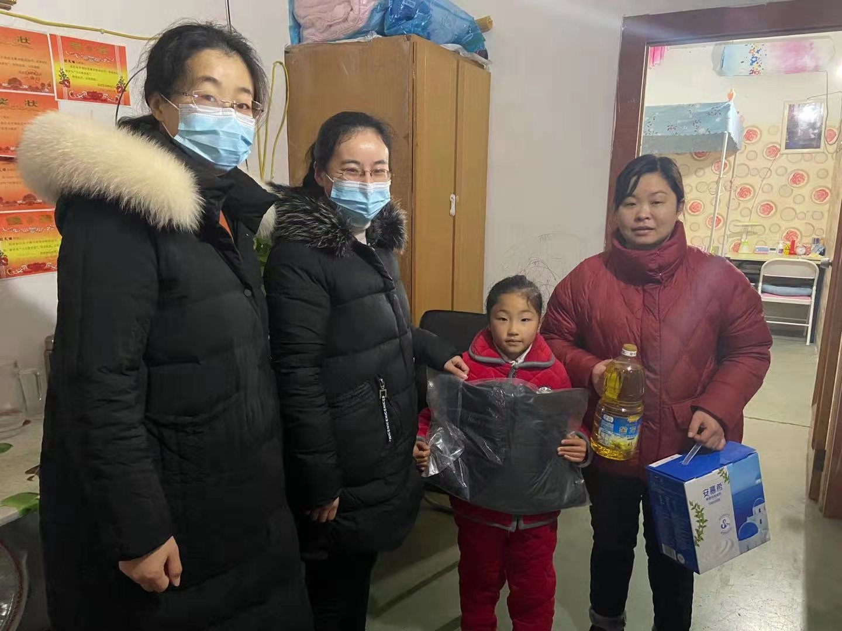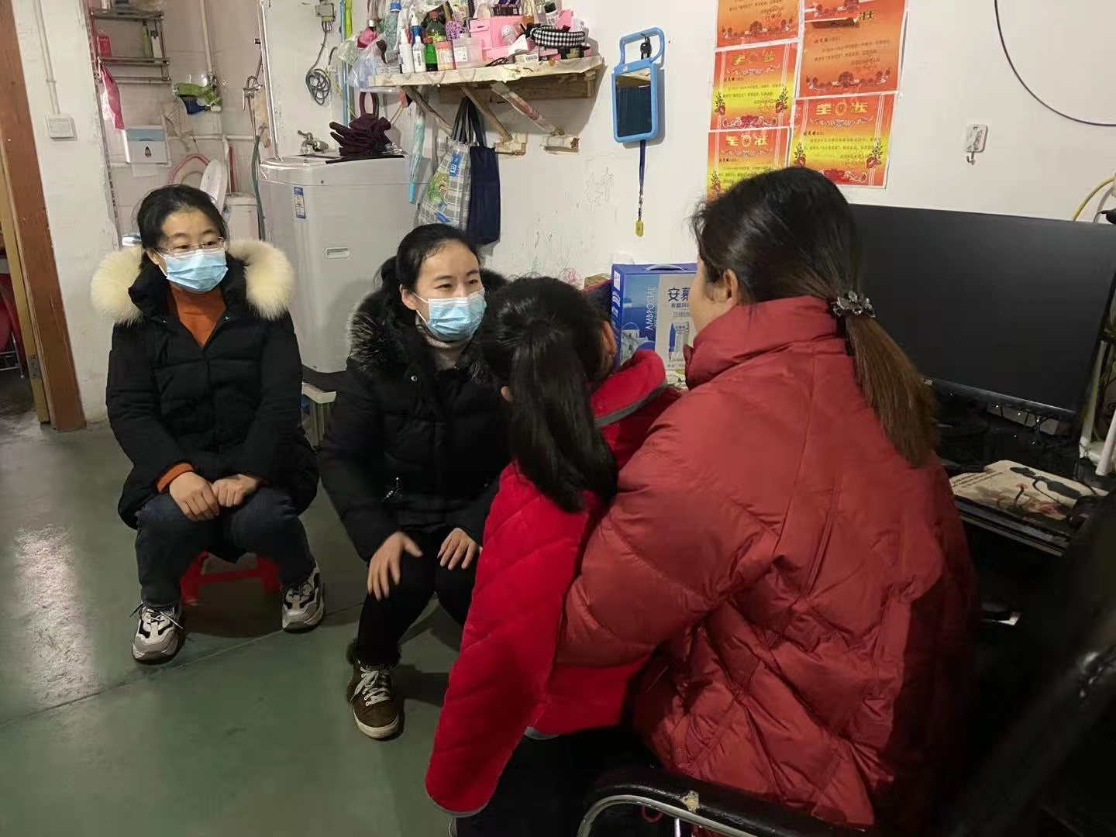
家访后  寻求对策  或感想 | - 今后上课多关注，多点名回答问题；  - 做作业时请同学们相互监督，相互提醒，不要出现拖拉现象。

